Banco de Dados: Conjunto de dados organizados, formato eletrônico. Permite entrada, organização e recuperação de dados, consultas. Organizados por campos, registros e arquivos.

3 Tipos: 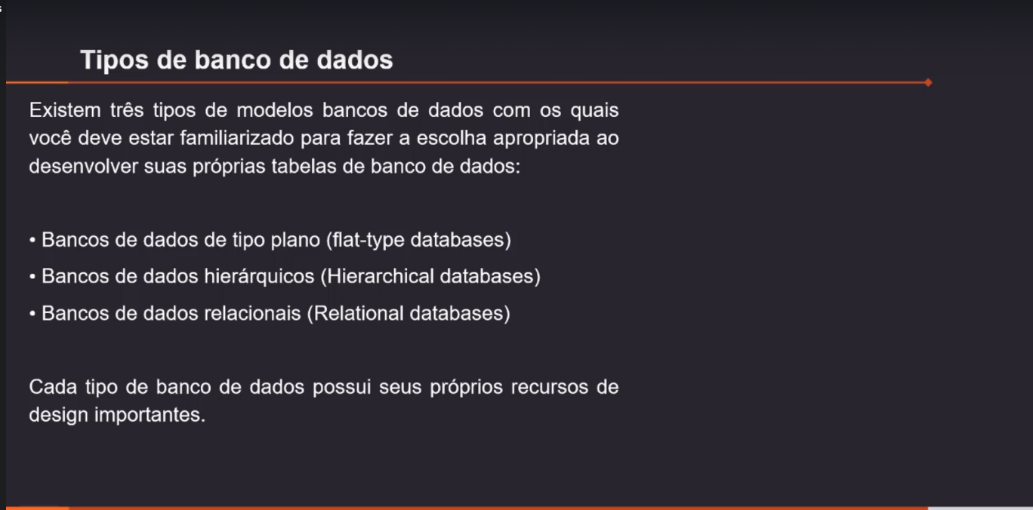

Flat-type: Simples, .txt, .csv ou .ini – Tabelas bidimensionais, pode usar como separadores, virgulas e etc.

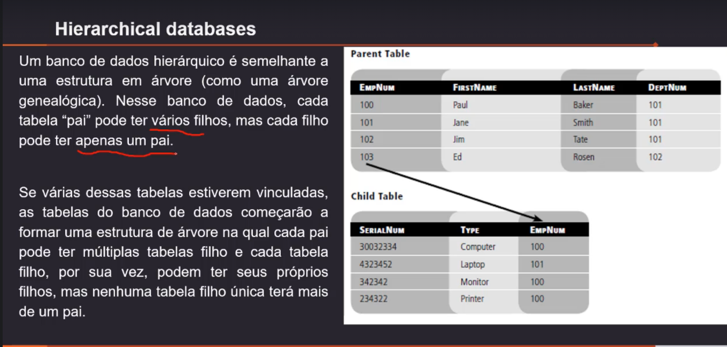

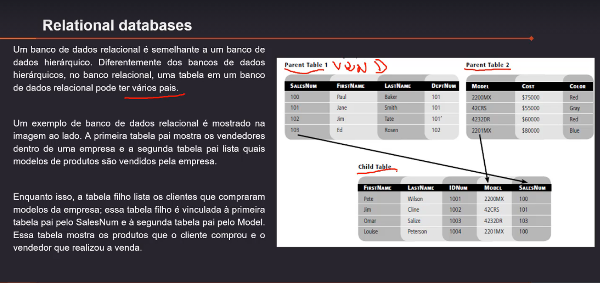

Boson – Treinamentos – SQL(T SQL)

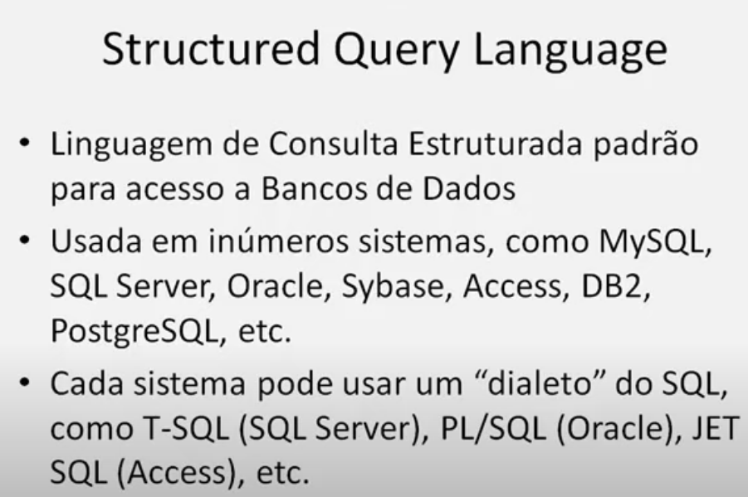

SGBDR – Sistema Gerenciamento de Banco de Dados Relacional.

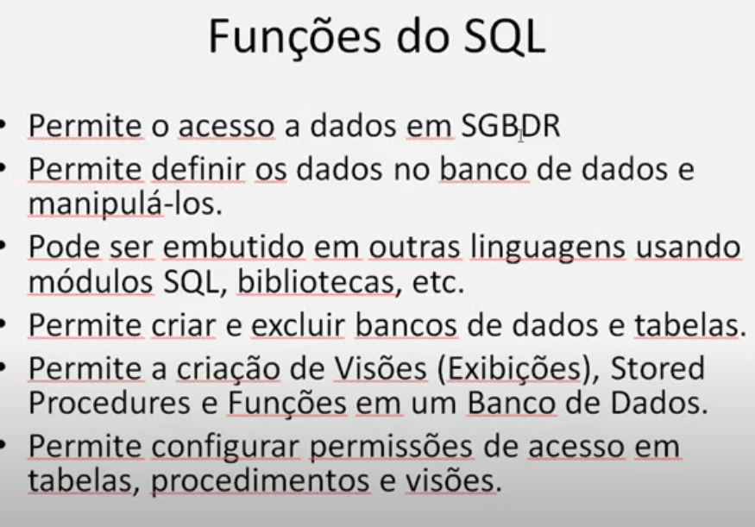

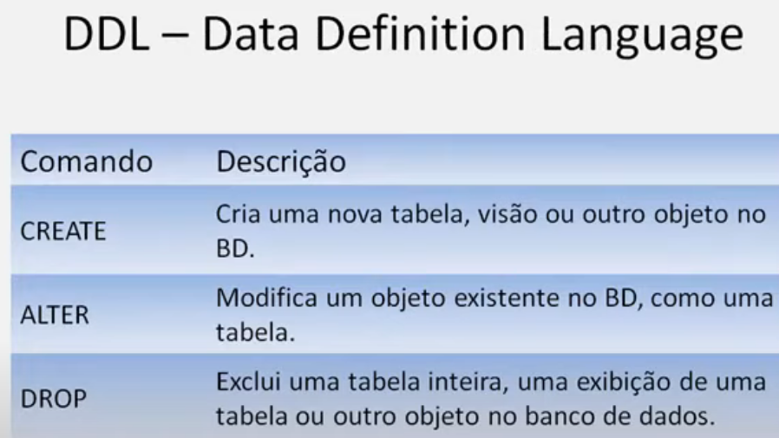

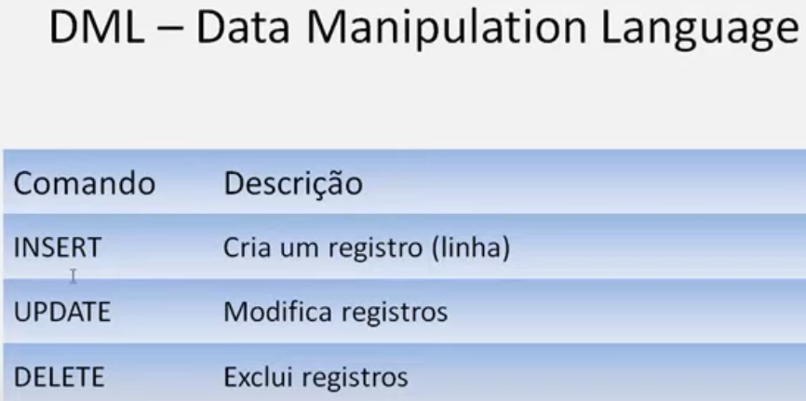

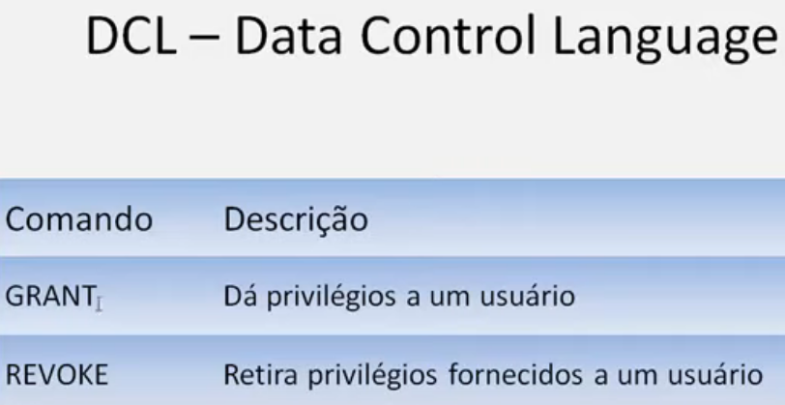

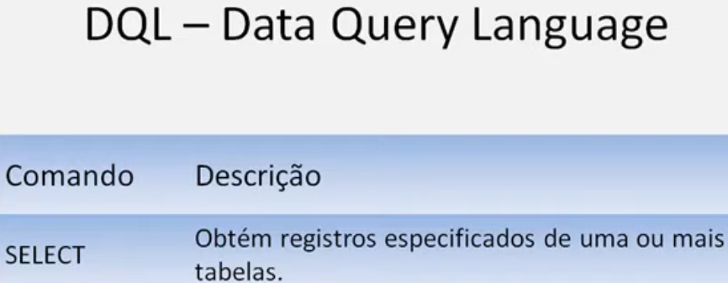

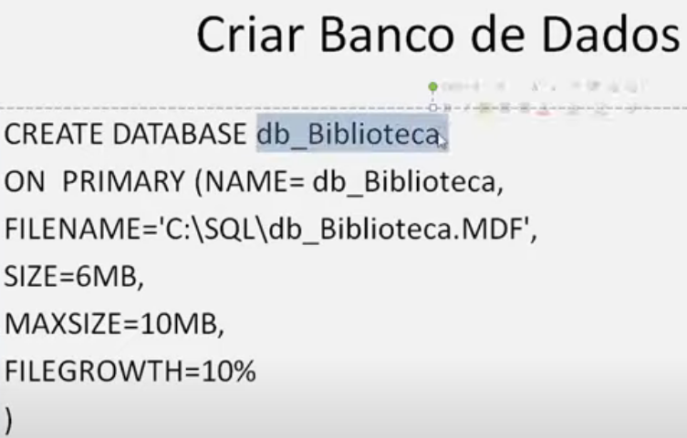

Create Database nome do banco,  
On Primary é o grupo de arquivos primários

NAME = db_Biblioteca( = argumentos).

Utilizar aspas simples ‘ ’, separar argumentos com vírgula.

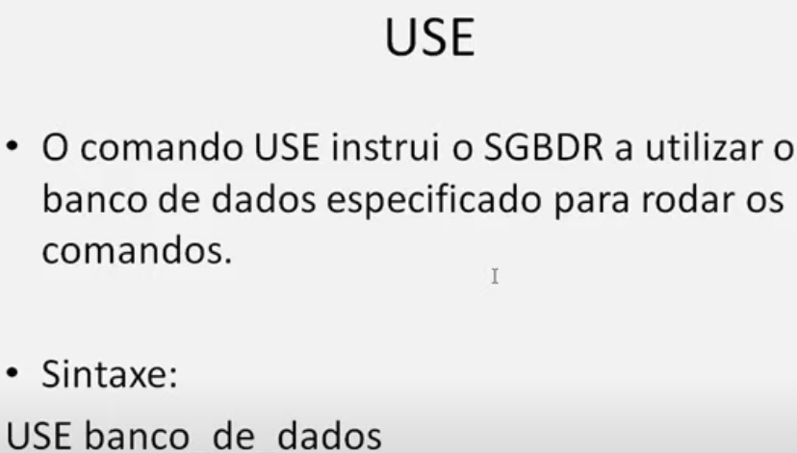

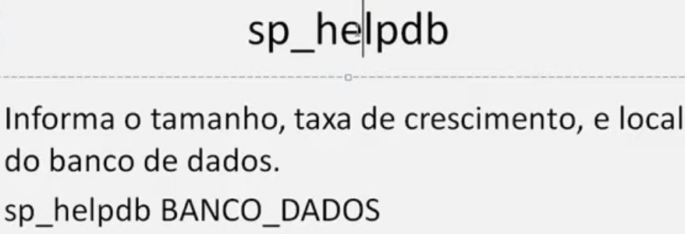

“- -" Comentário no SQL Server Microsoft

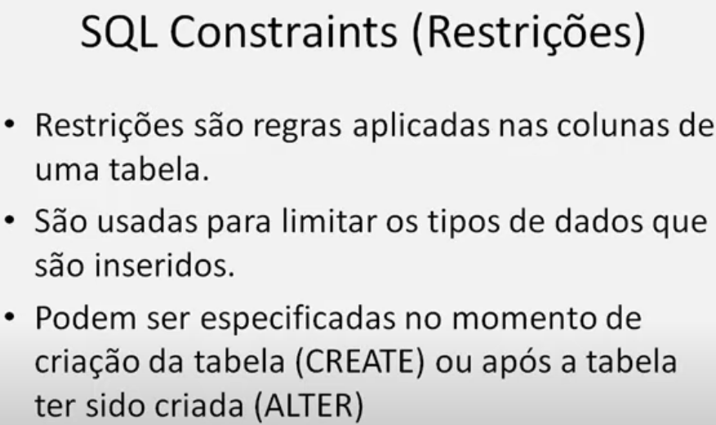

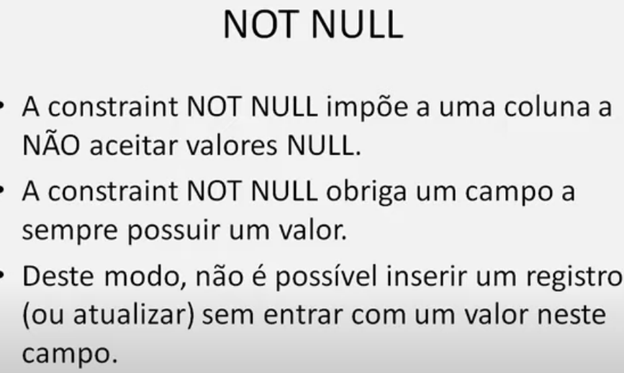

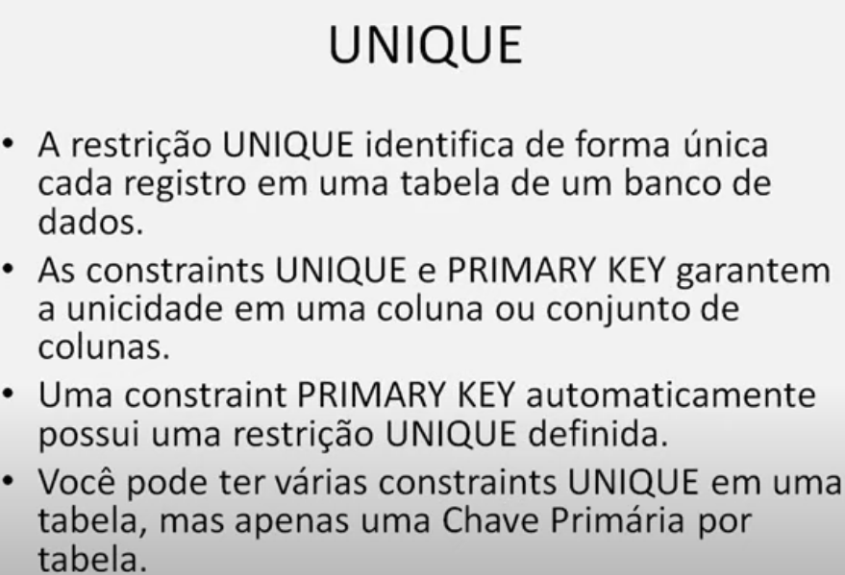

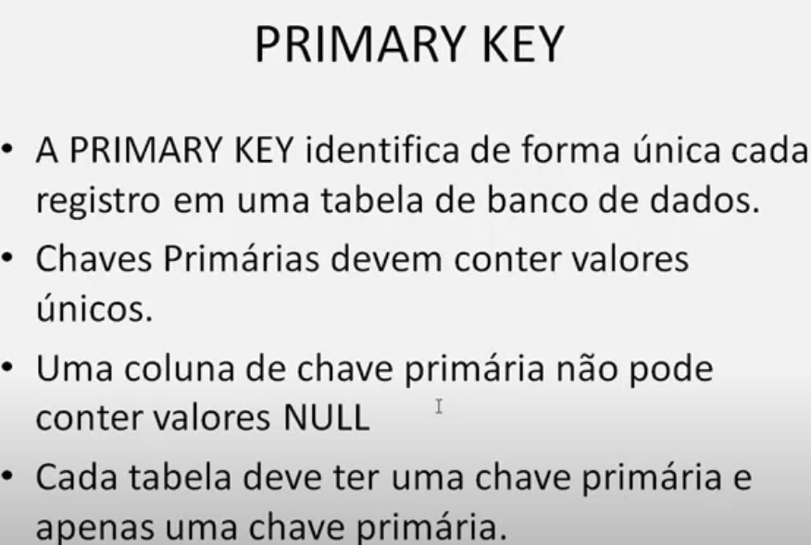

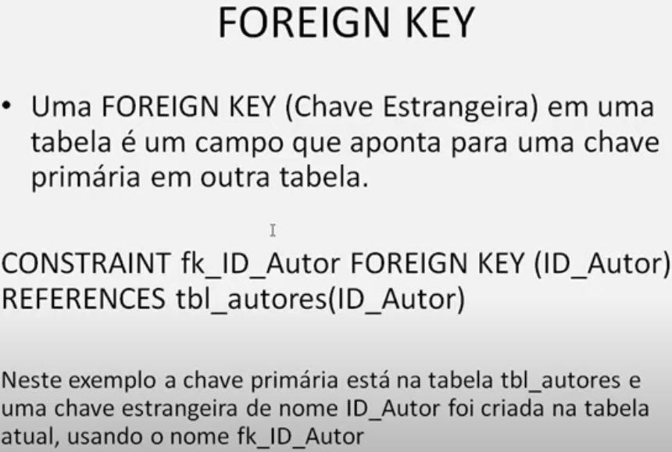

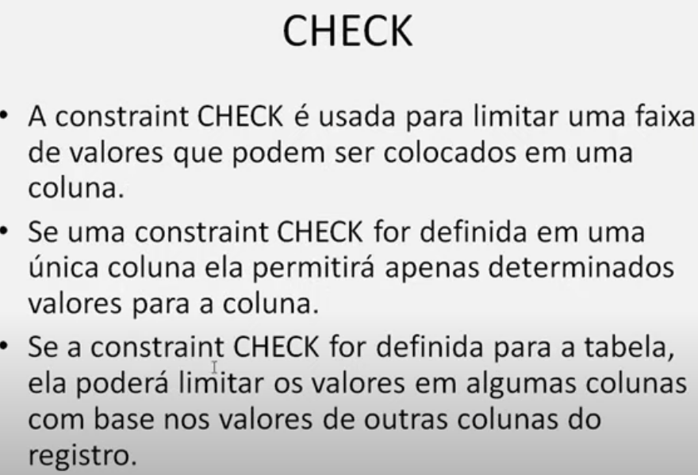

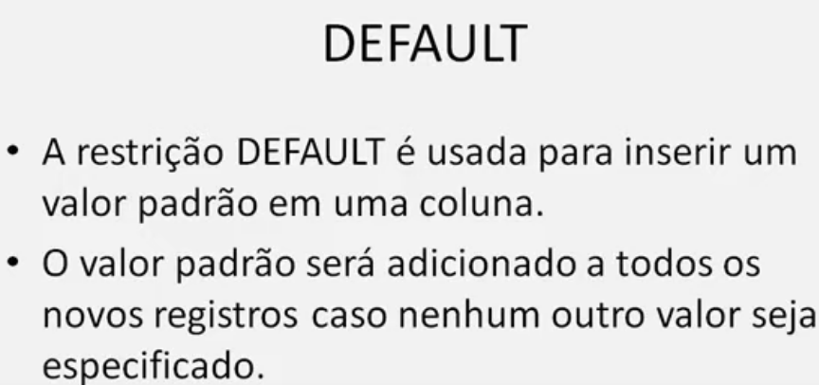

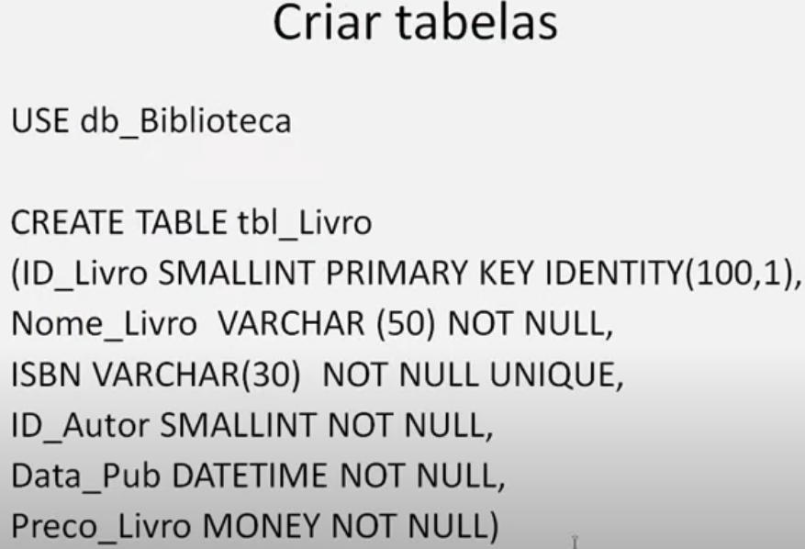

IDENTITY(100,1) – auto incremento começa em 100 e vai acrescentando de 1 em 1. Se não colocar parâmetro ele inicia em 1 e vai incrementando de 1 em 1 como default.

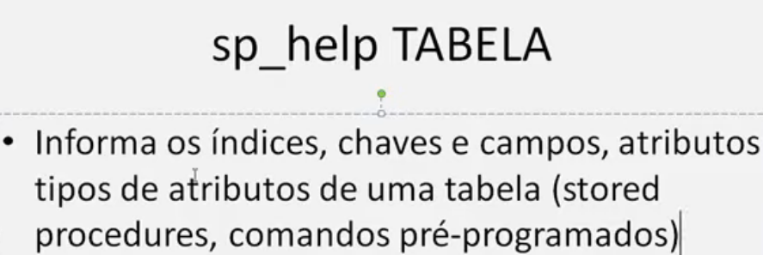

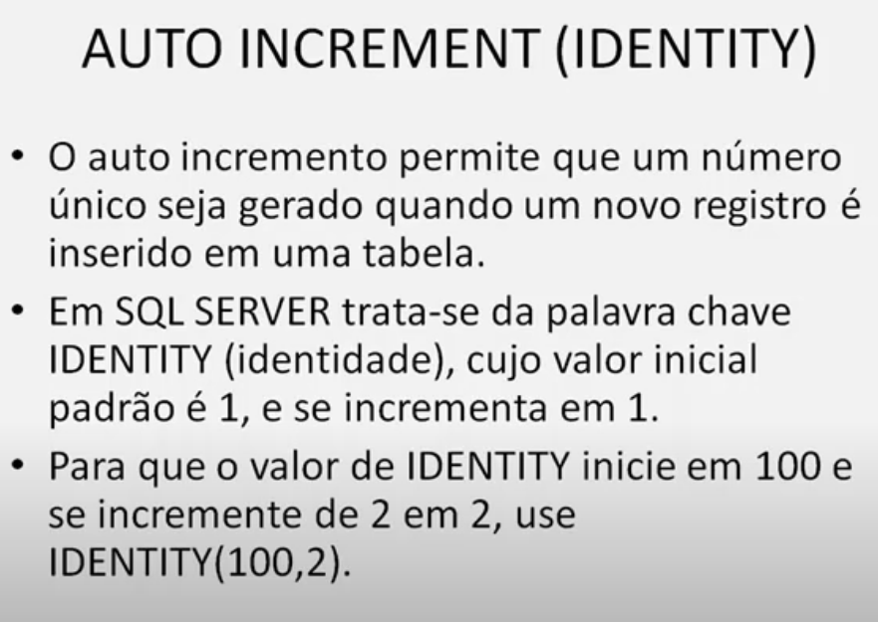

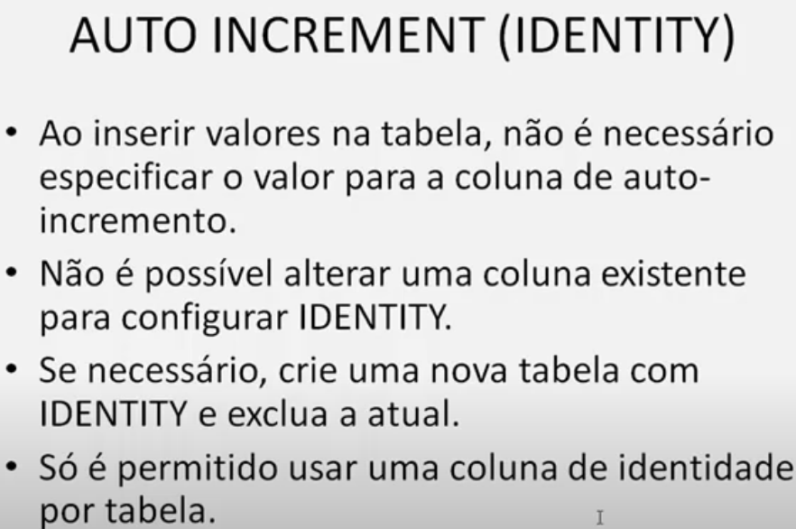

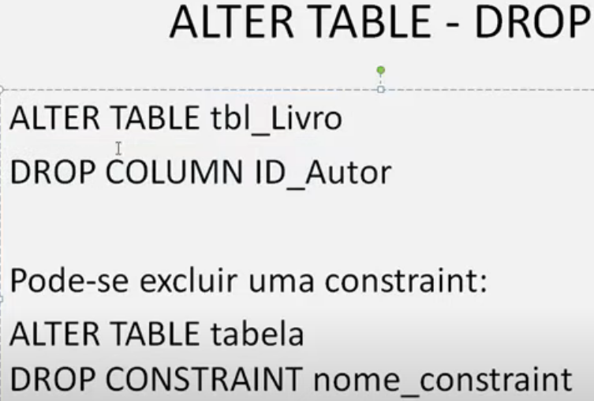

DROP exclui uma coluna ou constraint

Alterações de tipos e etc devem ser feitas antes de inserir registros, quando já tem registros é mais complicado.

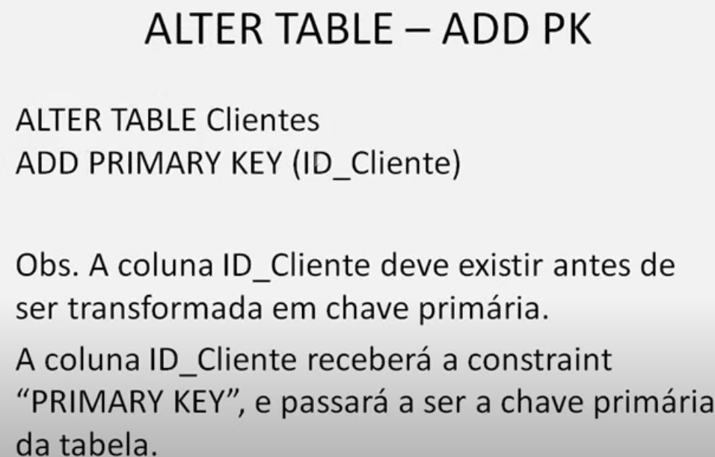

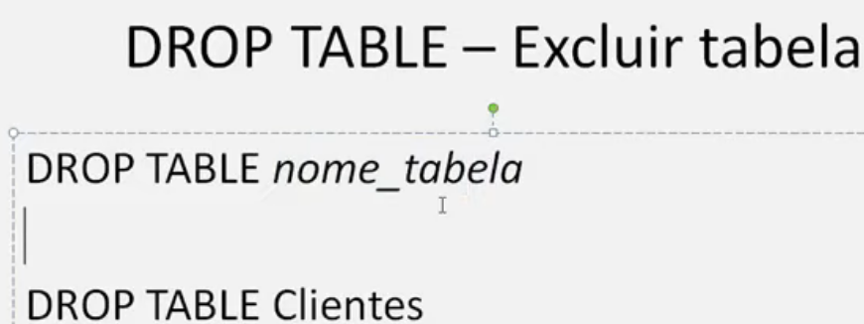

Se a tabela tem relacionamentos, é necessário primeiro que seja excluído o relacionamento para poder excluir a tabela.

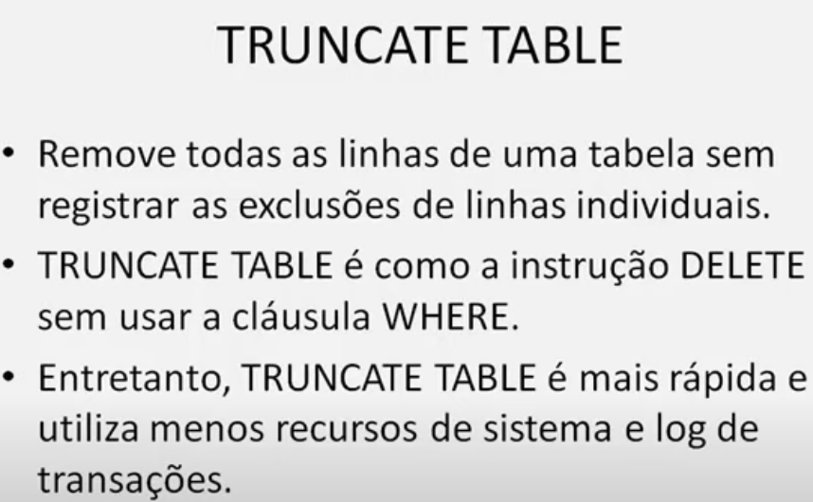

TRUNCATE remove todos os registros da tabela. Ex: TRUNCATE TABLE tbl_livro

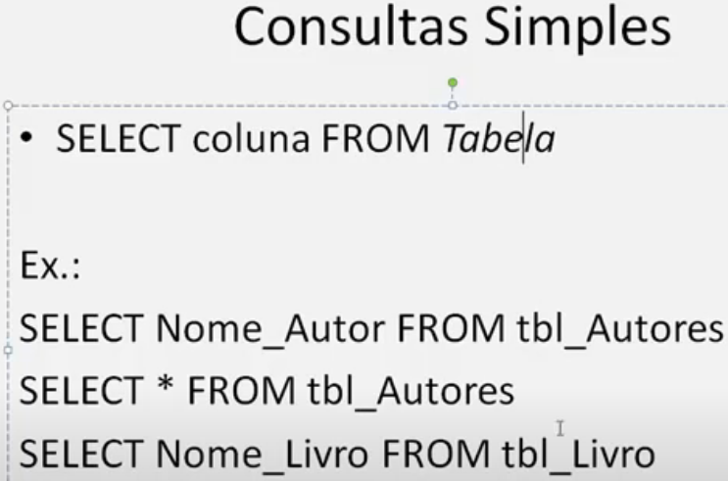

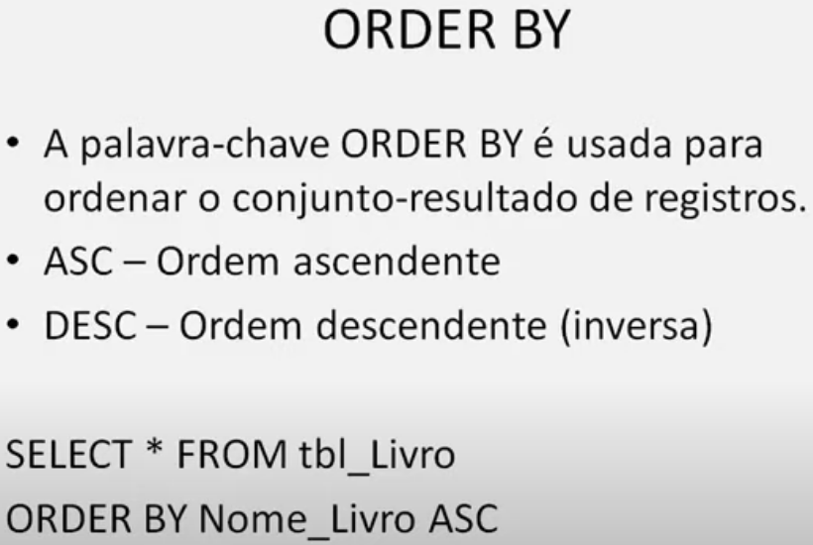

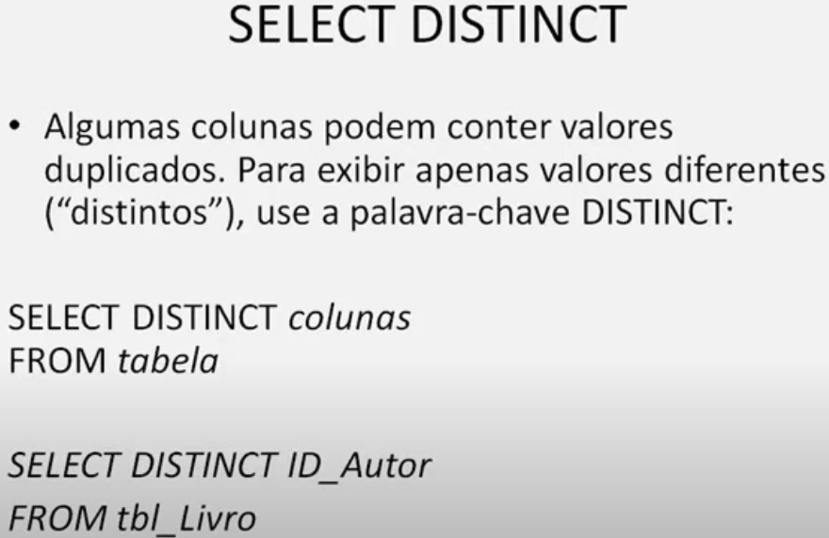

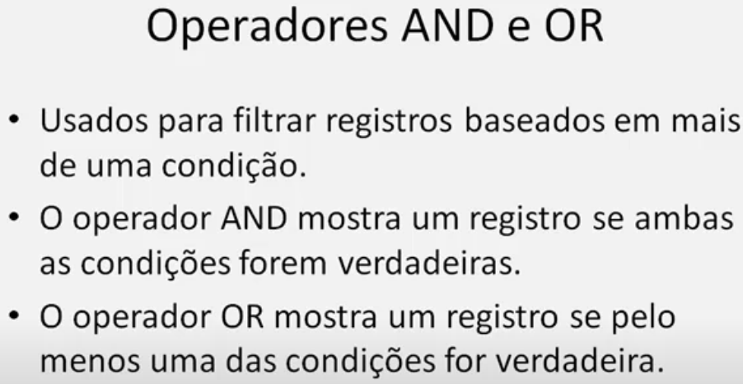

UPDATE – Atualiza registros. Ex:

UPDATE tbl_livro SET preco_livro = 65.45 where ID_livro = 102

UPDATE tbl_autores SET sobrenome_autor = 'Cartman' where ID_autor = 2

UPDATE tbl_livro set preco_livro = 80.00, ISBN = 0202020 where ID_livro = 101

**UPDATE** nome da tabela **SET** nome da coluna = alteração do registro **WHERE** nome da coluna e identificação para especificar o lugar da alteração.

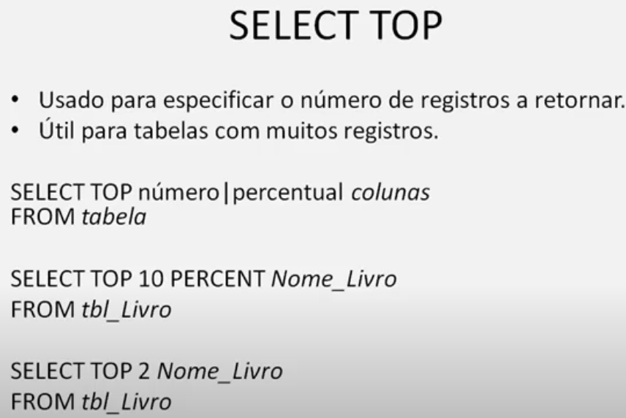

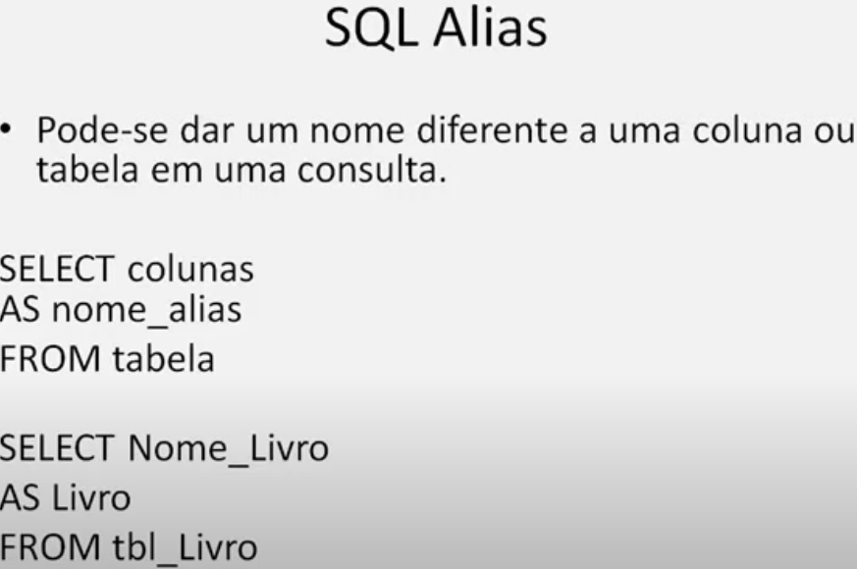

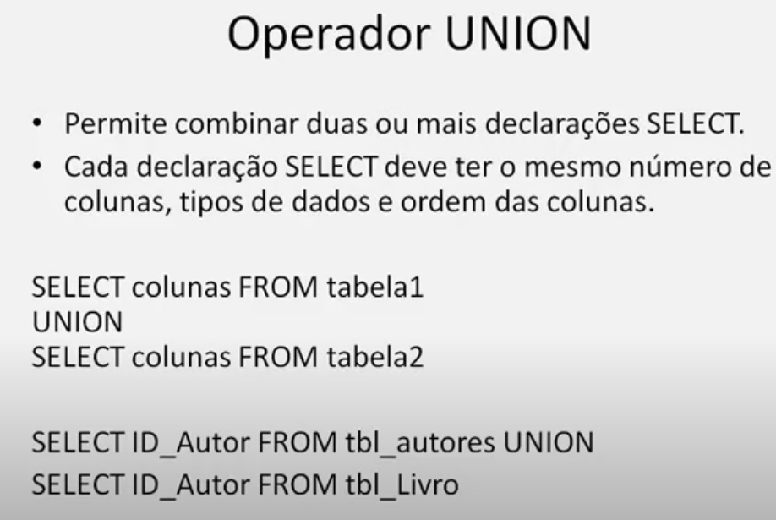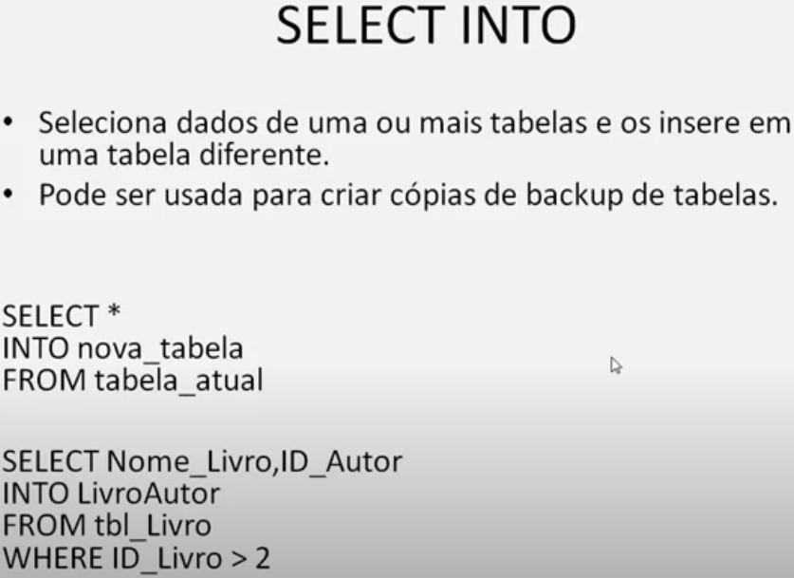Insere cópia de dados em uma nova tabela.

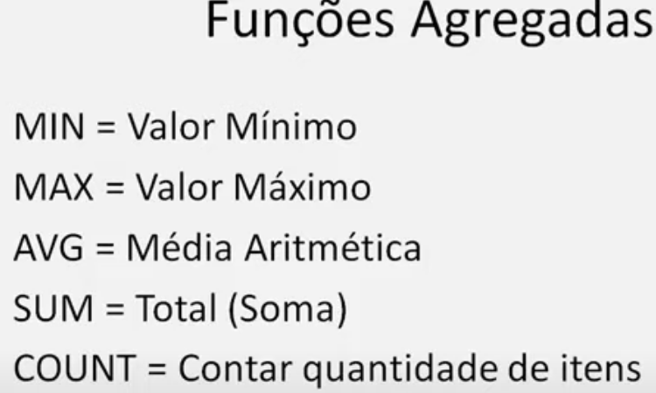

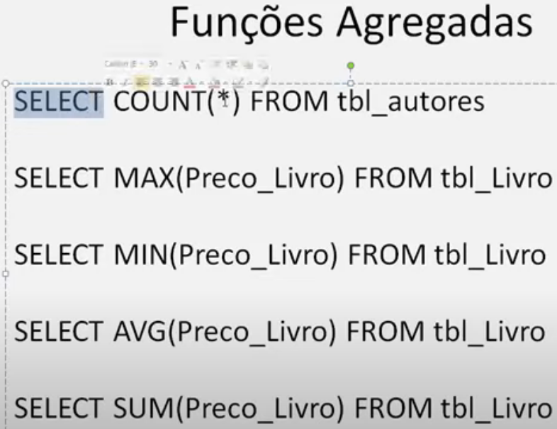

Count = contagem de registros / MAX = valor máximo do registro / MIN = valor mínimo do registro/ AVG = média aritmética de todos os registros / SUM = soma de todos os registros. Utilizar o AS para “apelidar” o retorno do registro ex: select SUM(preco_livro) **AS** preco_total from tbl_livro

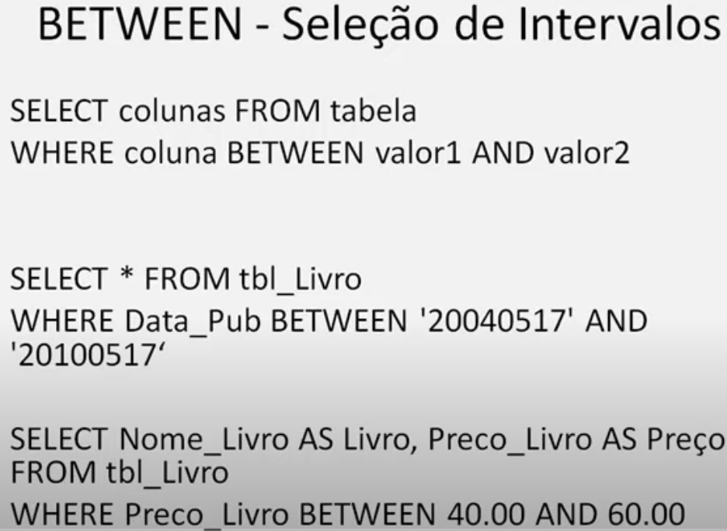

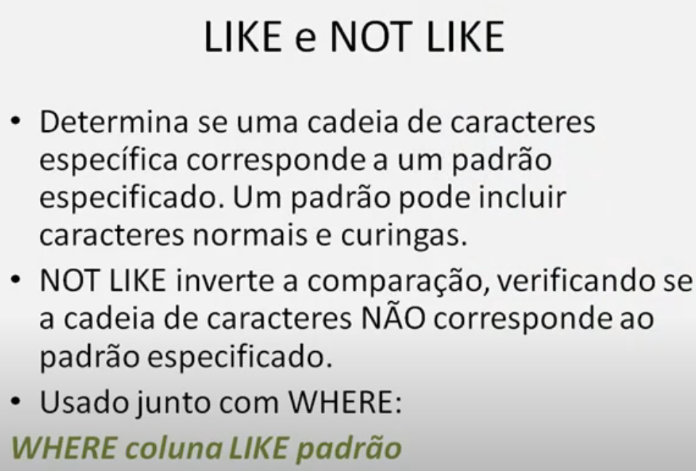

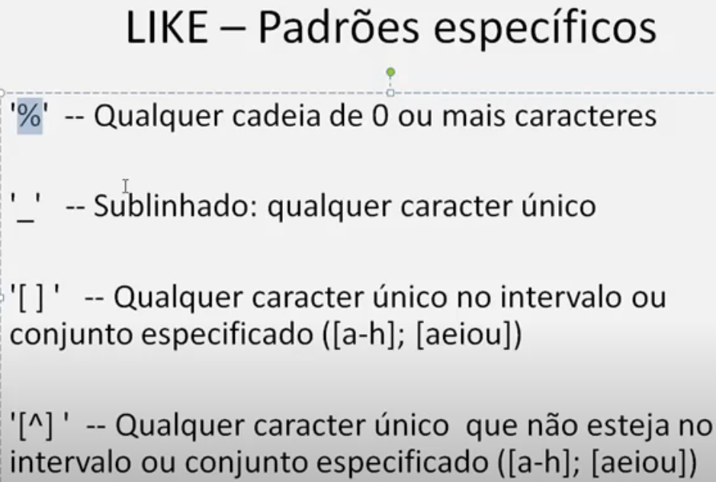

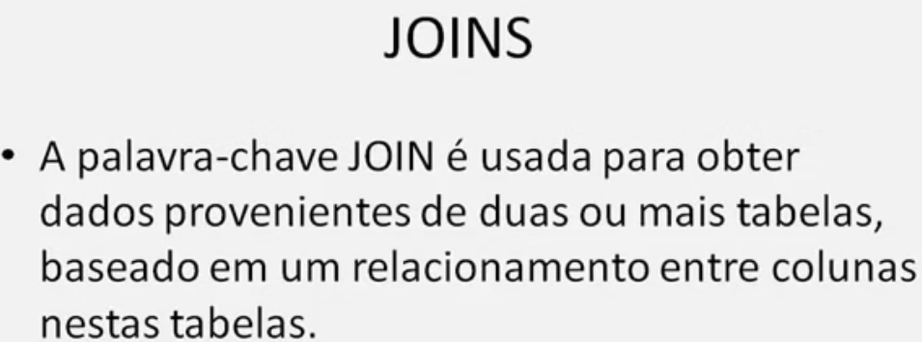

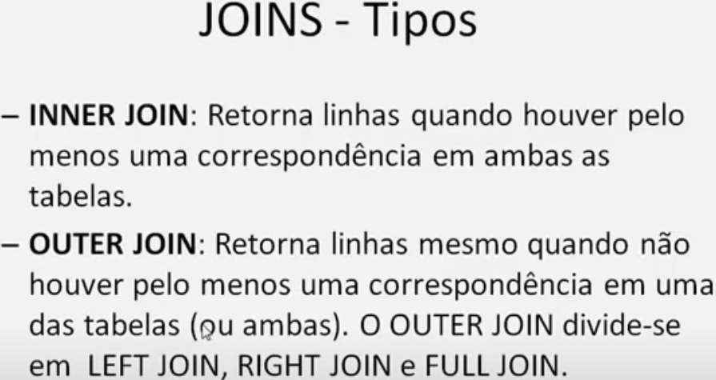

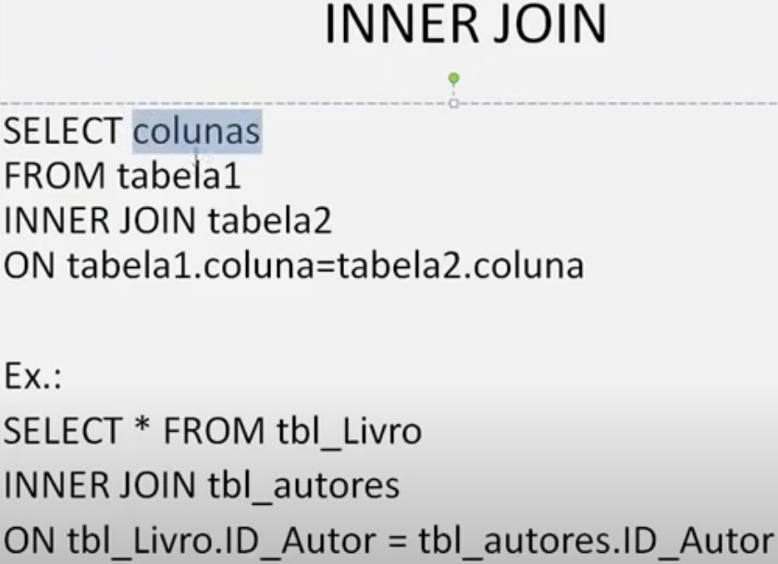

tbl_livro.ID_autor = tbl_autores.ID_autor especifica qual o relacionamento entre as tabelas

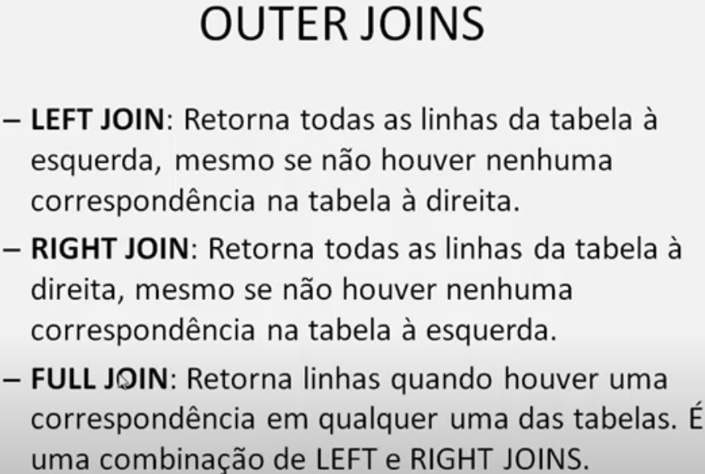

A tabela que for referenciada primeiro é a da esquerda

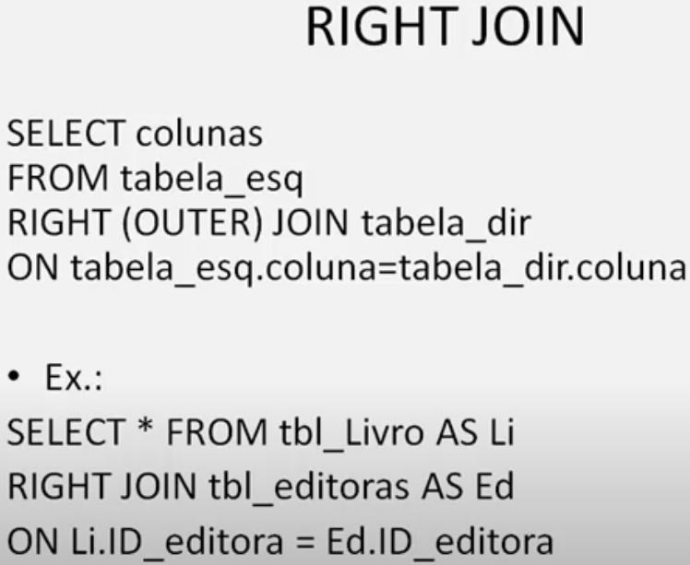

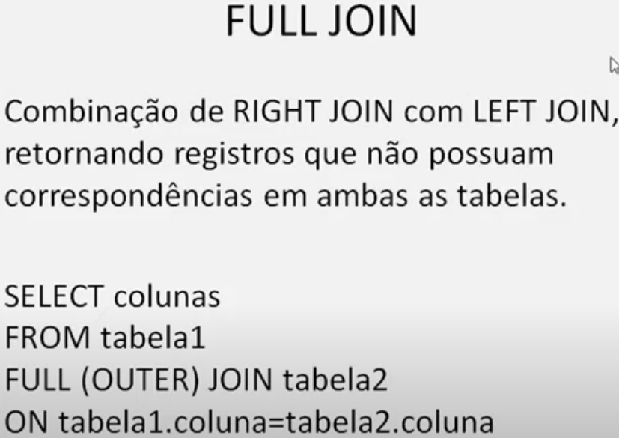

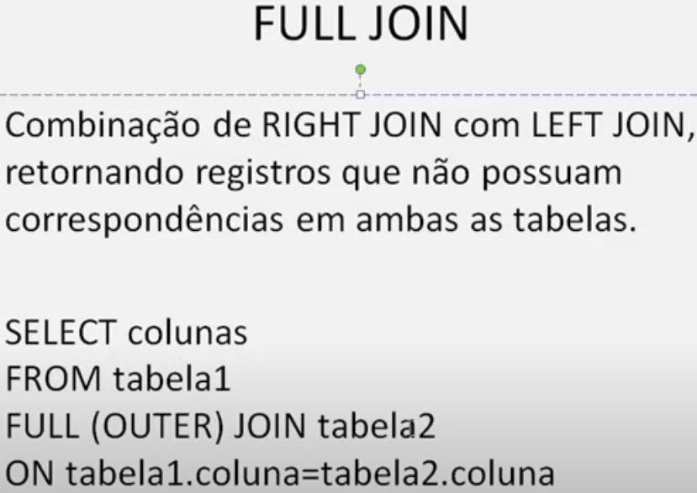

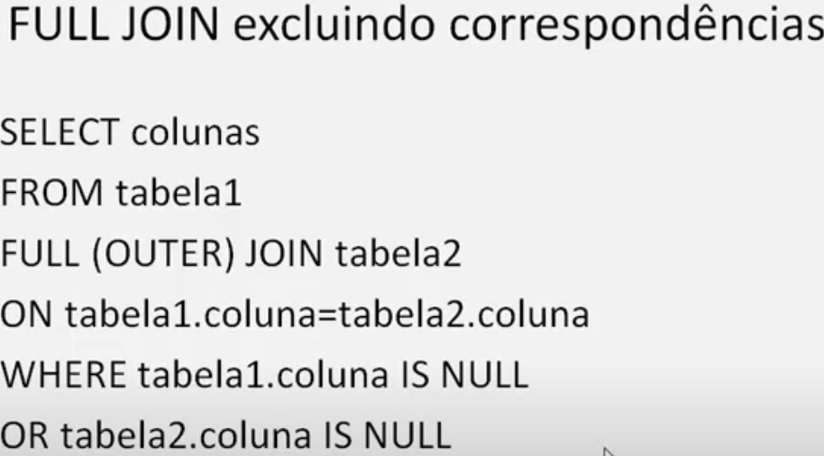

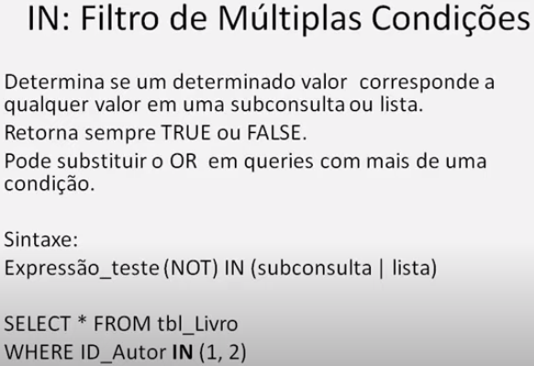

* ÍNDICES : Permitem que as aplicações de BD encontrem os dados mais rapidamente, sem ter que ler a tabela toda. Os usuários não vêem os índices.

CREATE INDEX - Um índice só pode ser criado em uma coluna de uma tabela por vez.

Obs: Apenas crie índices em tabelas que recebam muitas consultas; Tabelas indexadas levam mais tempo para serem atualizadas. Ex:

CREATE INDEX nome_indice ON nome_tabela (nome_coluna)

* REGRAS: As regras são configurações que permitem especificar como determinados parâmetros do banco de dados devem se comportar, como por exemplo, limitar faixas de valores em colunas, ou especificar valores inválidos para registros.

CREATE RULE nome_regra AS parâmetros.

STORED PROCEDURE = procedimento armazenado(códigos já prontos para facilitar a execução e a consulta)

* Concatenação de Strings: É possível concatenar strings usando-se o operador de concatenação “+”

Sintaxe: string1 | coluna + string2 | coluna

Exemplos:

Select ‘fábio’ + ‘da bóson treinamentos’ AS Boson

Select nome_autor, sobrenome_autor FROM tbl_autores = (concatenação)

Select nome_autor + ‘ ’ + sobrenome_autor FROM tbl_autores AS ‘Nome_Completo’

* COLLATIONS = <https://collation-charts.org/>

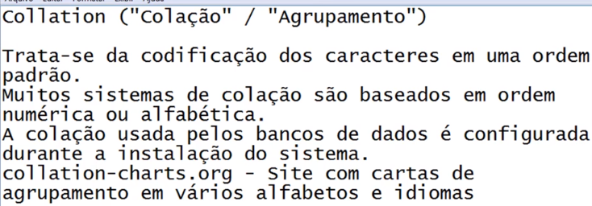

* WITH TIES – Utilizado junto com a função TOP, só que a TOP pode deixar alguns itens com valor igual ou equivalente ao último que entrou dentro da consulta, fazendo com que esse dado não seja exibido, sendo que ele tem um valor que deveria ser exibido.

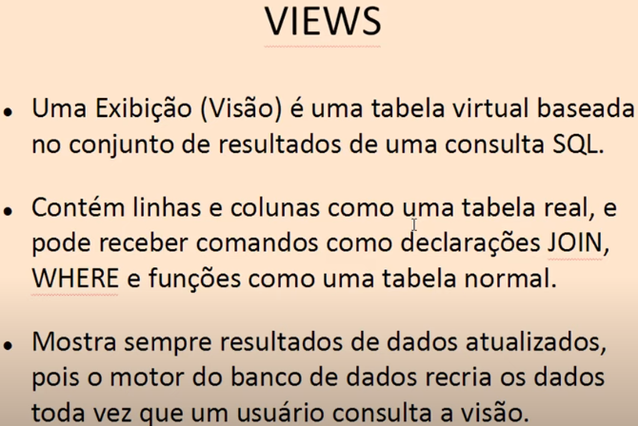

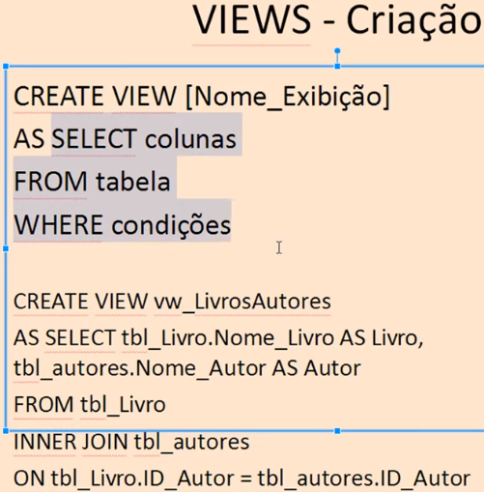

Select * from tbl_livro

Inner Join tbl_autores

ON tbl_livro.Id_autor = tbl_autores.Id_autor – Mostra toda a tabela de livro e autores, apenas os livros que tem autor

Select L.nome_livro, E.nome_editora

From tbl_livro AS L

Inner Join tbl_editoras AS E

ON L.ID_editora = E.ID_editora – Retorna nome dos livros e os nomes das editoras que os livros pertencem. Livros que não tem editora ou editora que não tem livro não é exibido.

Select * from tbl_livro as L

Left Join tbl_autores AS A

ON L.ID_autor = A.ID_autor – Retorna toda table livro e autor, mostrando os que tem autores ou não e demais colunas

Select * from tbl_autores

Left Join tbl_livro as L

On tbl_livro.ID_autor = tbl_autores.ID_autor

Where tbl_livro.ID_autor IS null

* SUBQUERIES(SUBCONSULTA)

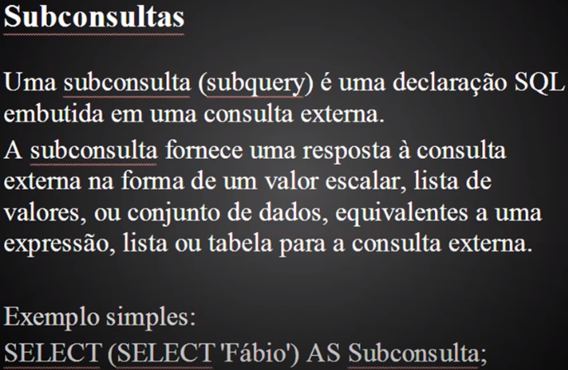

Primeiro executa o que está dentro dos parênteses e depois o que está fora.

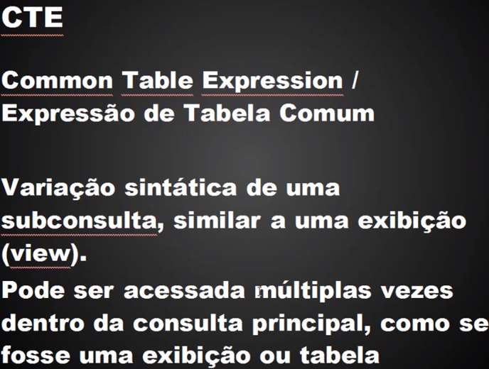

* **VARIÁVEIS E DECLARAÇÕES**

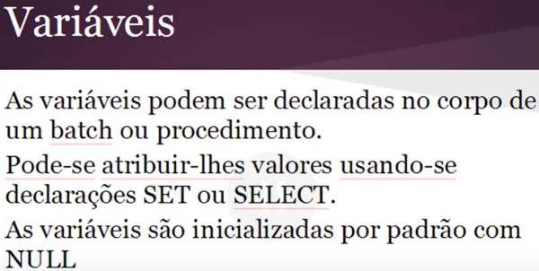

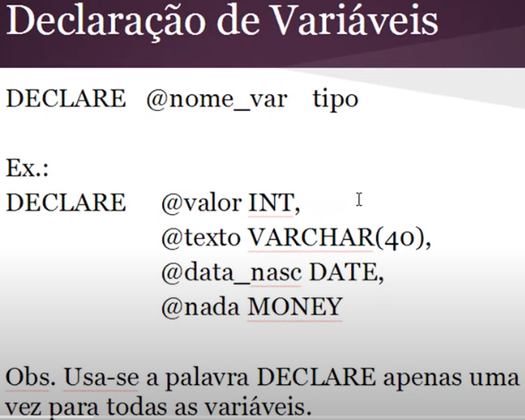

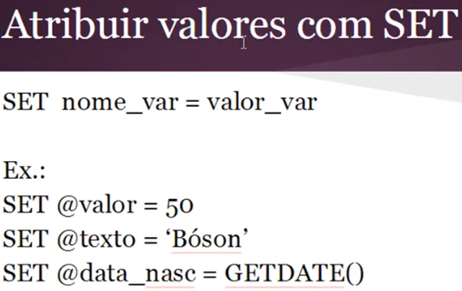

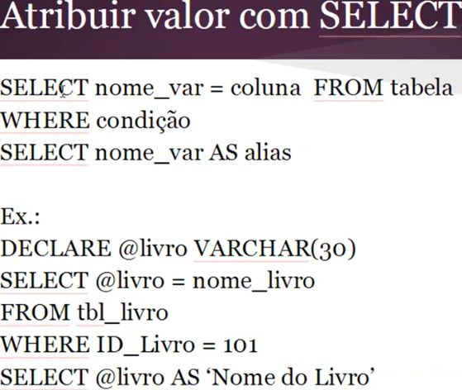

* **CONVERSÃO DE DADOS**

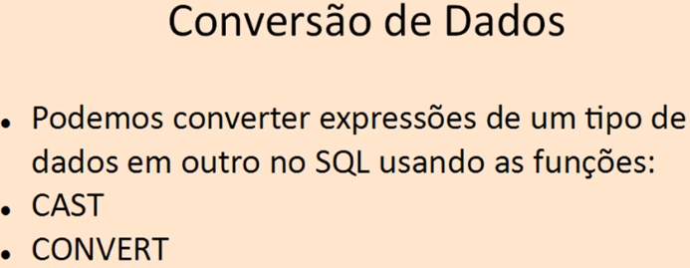

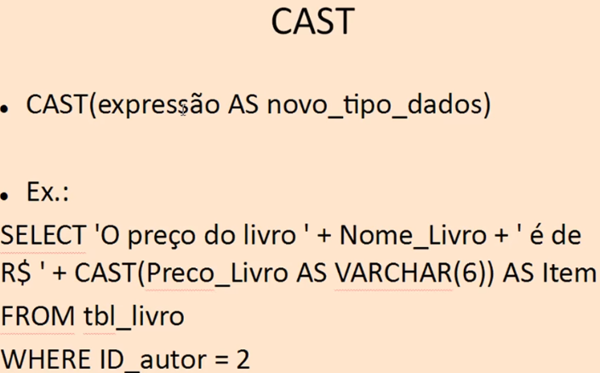

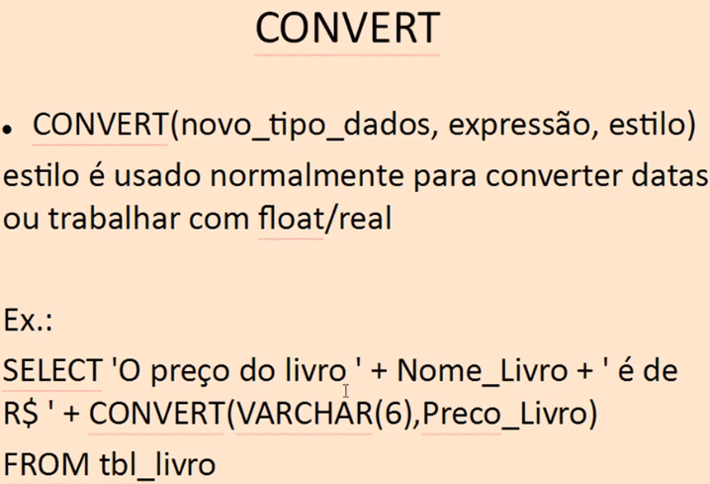

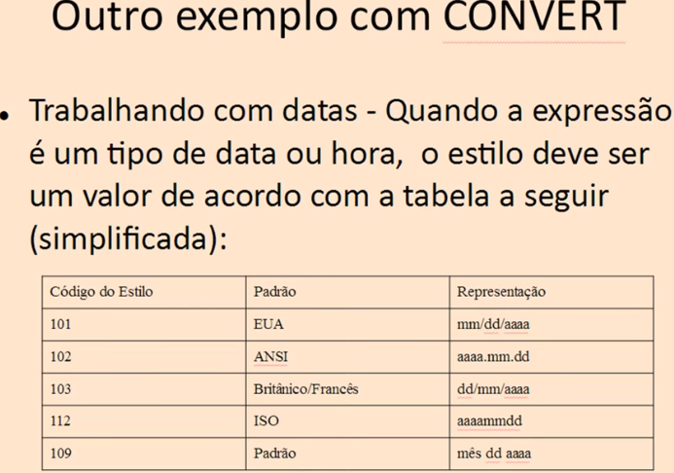

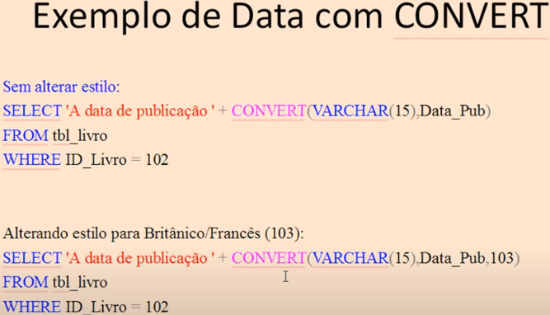

* **CONDICIONAL IF/ ELSE**

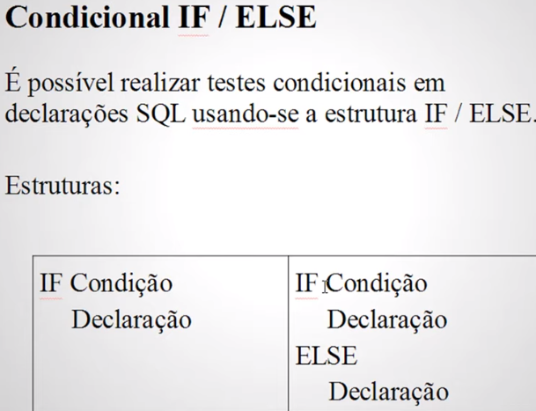

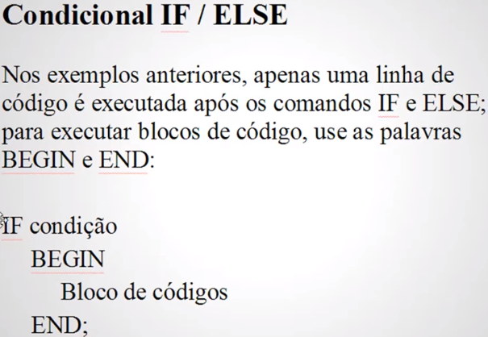

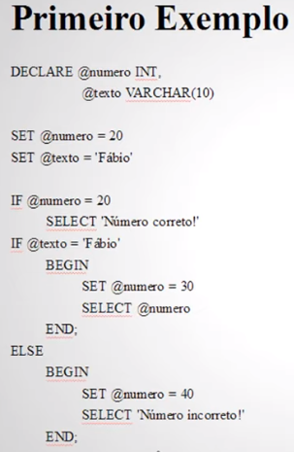

**DEVMEDIA**

* LIMIT - é uma cláusula SQL que especifica o número de linhas que devem ser retornadas no resultado de uma consulta.

SELECT * FROM alunos LIMIT 0, 3

Nesta consulta solicitamos que apenas os três primeiros resultados fossem retornados através da cláusula LIMIT e, em seguida, informamos o número 0 que define o índice inicial, seguido do 3, que é o número de resultados que precisamos

SELECT * FROM alunos ORDER BY nome ASC LIMIT 0, 3

SELECT * FROM alunos ORDER BY nome ASC LIMIT 3 OFFSET 1

Observe que na resposta o resultado foi ordenado pelo nome de forma ascendente, utilizando a cláusula ORDER BY ASC, e que limitamos a consulta a três registros. Porém, o primeiro resultado foi omitido (verificar na Tabela 1), pois utilizamos o recurso OFFSET com valor 1 (omite um resultado, o primeiro).

SELECT

P.nome,

SUM(VN.valor) as TOTAL

FROM

produto P, venda_produto VN

WHERE

P.id = VN.id_produto

GROUP BY

P.id

ORDER BY

TOTAL DESC

LIMIT 0, 3

Observe que no trecho de código acima, na linha 1 pedimos para listar os registros da coluna nome pertencentes a tabela produto.

Na linha 2 pedimos para que o valor da coluna valor seja somada. Nas linhas 4 e 5 informamos que a consulta será realizada na tabela produto, nomeada de P, e na tabela venda_produto, nomeada VN.

Em seguida, nas linhas 6 e 7 informamos que a consulta terá como filtro o id da tabela produto ser o mesmo que na tabela venda_produto, realizando o vínculo entre elas.

Nas linhas 8 e 9 agrupamos o resultado por id do produto.

Já nas linhas 10 e 11 ordenamos essa consulta pelo valor TOTAL, de forma decrescente, ou seja, do maior valor para o menor.

E por fim, na linha 12 limitamos o retorno da consulta a três registros, começando do 0.

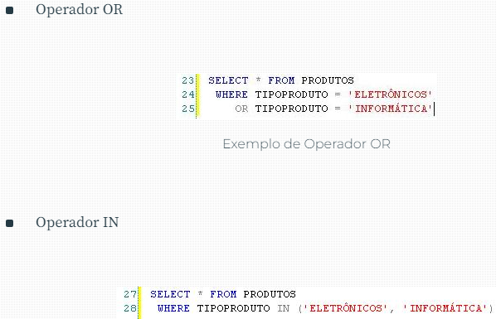

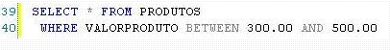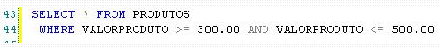

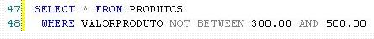

A utilização do IN é semelhante a cláusula [EXISTS](https://www.devmedia.com.br/sql-exists/41176), porém, ela permite que você defina um conjunto de valores pré-definidos para consulta.

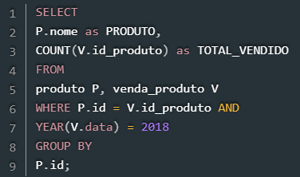

No trecho de código acima, nas linhas 2 e 3 selecionamos o nome do produto e o total de ID_PRODUTO, nomeado de TOTAL_VENDIDO.

Na linha 5 informamos que os dados serão consultados nas tabelas produto, nomeada de P, e na tabela venda_produto, nomeada de V.

Nas linhas 6 e 7 é onde acontece o principal para esta query. Na linha 6 é feito o vínculo entre as duas tabelas e, logo em seguida, na linha 7 definimos o filtro da consulta: O ano do campo DATA deve ser igual a 2018.

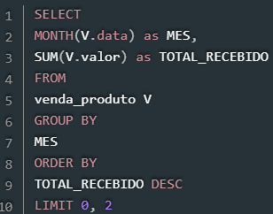

No trecho de código acima, nas linhas 2 e 3 selecionamos o mês através da função MONTH e em seguida selecionamos a soma dos valores vendidos.

Logo após informamos na linha 5 que a consulta será feita na tabela venda_produto, nomeada de V.

Na linha 7 informamos que os dados serão agrupados por MES e na linha 9 ordenamos a consulta pelo valor TOTAL_RECEBIDO do maior para o menor.

* HAVING

Podemos usar a cláusula HAVING em conjunto com GROUP BY para filtrar os resultado que serão submetidos a agregação.

Vemos um exemplo desse filtro na consulta abaixo, que lista o maior preço de venda de cada categoria, incluindo apenas os produtos com preço de venda maior que 10:

SELECT

categoria,

max(precovenda)

FROM

produtos

GROUP BY categoria

HAVING max(precovenda) > 10

SELECT

P.id,

P.nome as PRODUTO,

SUM(V.valor) as RECEITA

FROM

produto P,

venda_produto V

WHERE

P.id = V.id_produto

GROUP BY

P.id

HAVING

COUNT(V.id_produto) >= 2